中移互联网×呼兰“做生活的甲方”系列直播营销战役
广 告 主：中移互联网
所属行业：通信行业
执行时间：2020.10.23-10.30
参选类别：直播营销类
营销背景
2020年10月，正值中移互联网五周年契机，为加速推广5G互联网业务，宣传5G品牌，我们利用新技术、新科技、新玩法打造一场周年庆活动，配合带出中移互联网全产品加速营销任务。
营销目标
1、对内主以“主播选拔”带动集团各分省积极参与活动。提升各员工参与及宣传积极性，同步各省市公司步调，加快推广5G互联网业务。
2、对外主以“直播带货”带动中移互联网以及其他产品的销量。强化5G优势，刺激中移互联网及5G产品销量，提升品牌曝光与影响力。
策略与创意
1、创意跨界脱口秀领域，紧跟直播趋势打造【做生活的甲方】脱口秀直播事件。
联合曾从事程序员职业的脱口秀艺人呼兰，通过趣味演绎，以娱乐化方式于直播中巧妙植入和彩云、和多号、和留言、超级sim等5G科技产品，强化用户端对产品优势的感知，弥合通讯领域和日常大众的传播缝隙。以脱口秀直播的形式，为用户打造了一场前所未有的直播体验。
2、直击用户痛点，用拳头产品为用户提供整套通讯解决方案。
“焦虑”几乎是当代人精神状态代名词，中移互联网洞察到现代人的焦虑情绪，用呼兰的名言为大家带来能量打call！而中移互联网带来缓解焦虑的拳头产品，让每个人都能掌握主动，做生活的甲方。
3、社会化媒体联动发声，创意互动强势引流
以大社交矩阵（微博，微信，抖音，小红书，一直播等）kol 的外围配合，以社交传播线+公关口碑线双线并行的传播方式，引爆社交平台。
社交传播线：在微博、微信、抖音等社交媒体上为直播预热，配合创意自制内容打造话题事件，引爆社交圈
公关口碑线：B端口碑背书+C端声量热议双线并进，配合新闻门户广泛文章曝光提升中移互联网口碑
执行过程/媒体表现
1、预热期【10月23日——10月25日】——悬疑造势，引发受众关注
以“焦虑”作为传播核心，在正式直播前，中移互联网联合呼兰发布ID预热视频，以“生活让人好焦虑，怎么才能做生活的甲方”主题海报为吸睛由头埋下悬念、聚拢网友注意力，率先掀起一波关注浪潮。联合“二逼青年这样过”“贴吧君”“百科酱”“好物叔叔”“乐活记”“运营商那些事”“生活达人蒋小喵”等生活、娱乐、科技类KOL大范围扩散直播信息，撒网式覆盖双微一抖等社交平台，最大程度催生围观热度，为正式直播加码蓄力。预热阶段共获得了1976W+阅读量。
预热海报
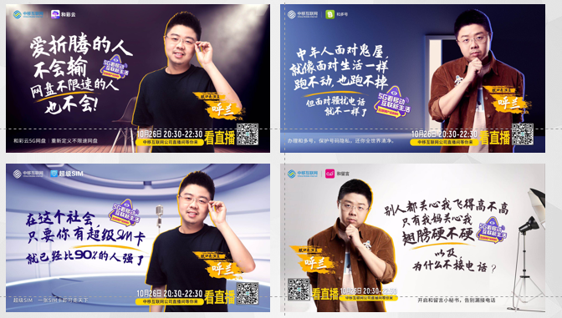
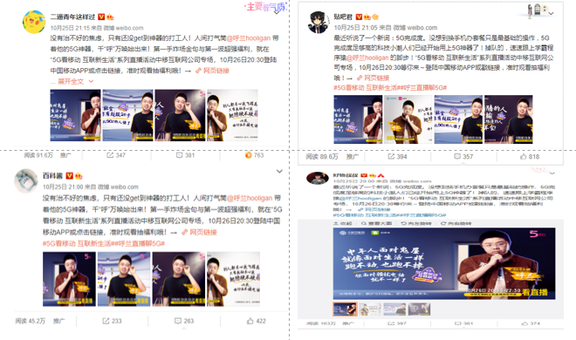
2、引爆期【10月26日】——创意脱口秀开启直播
针对不同场景下人群通讯的痛点有理有据凸显产品卖点，以呼兰的脱口秀表演的方式将整场直播推向高潮。率先联合移动自有媒体矩阵进行宣发，同步联合微博大V大范围扩散话题，为直播造势，掀起网友热议。总曝光量达2563万+
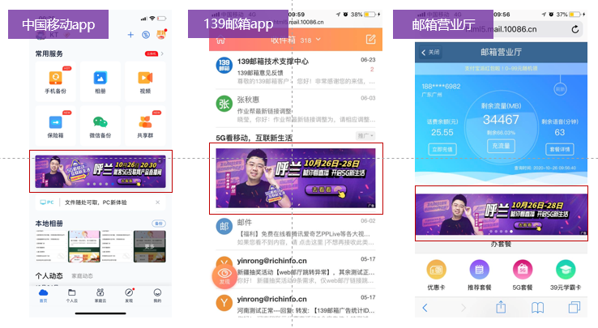
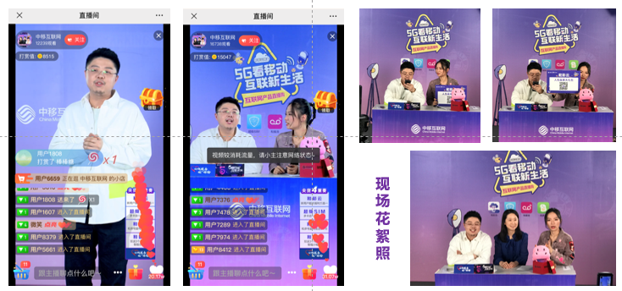
3、延续期【10月26日——10月30日】——全方位抢占舆论高地
直播结束后，将呼兰的经典金句剪辑成易于传播的短视频，微博大V对其进行扩散传播，直播后中移互联网产品呼兰精彩段子传播，娱乐微博大号总曝光量达1023万+。随后从行业和大众不同层面讨论发散直播事件，最后由行业号【4A 广告提案网】进行复盘，精准覆盖百万目标人群，提升中移互联网品牌知名度。
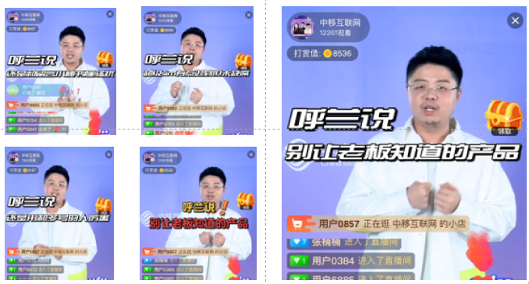
金句视频链接：https://www.bilibili.com/video/BV14y4y1p7sm/
KOL发酵：
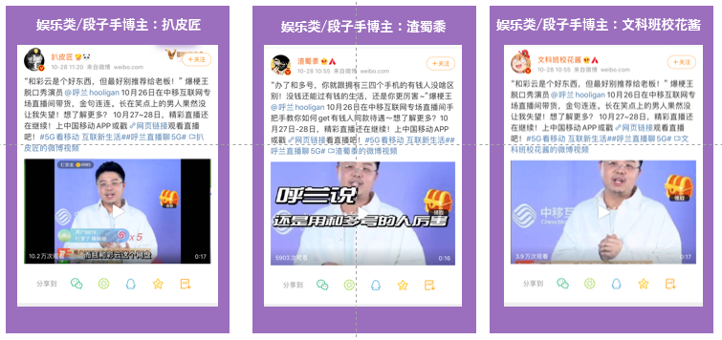
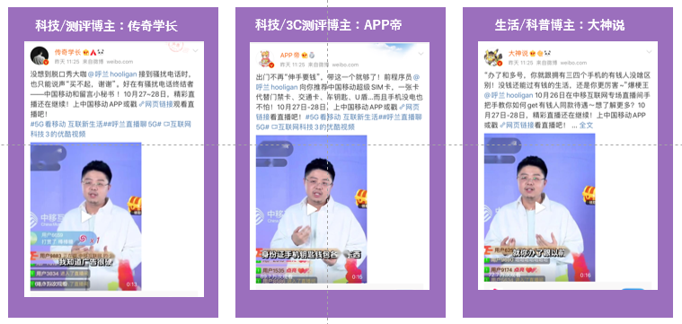
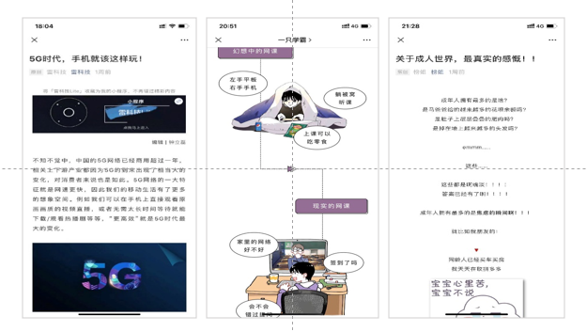
营销效果与市场反馈
1、在不同阶段分别针对大众娱乐人群和科技资讯人群进行传播，发布稿件78篇次于新闻网站/app资讯自媒体，曝光量达到1263万+，提升直播活动的影响力；
2、本次中移互联网X呼兰直播活动，各项素材及资源曝光累计超6825万+；
3、直播期间，关键词“中移互联网”百度搜索指数高达6000+，是全年平均指数的6倍；
鉴于直播的优质内容和突出效果，该案例被中国移动集团多家省级公司借鉴，二次传播，获得用户和客户的反复好评。

